Richtlinien zur leihweisen Abgabe von Festmobiliar

Das durch die Gemeinde Buochs beschaffte Festmobiliar (Festgarnituren, Marktstände, Plakatständer, Leuchtballon) steht den Körperschaften, Vereinen und ortsansässigen Privaten für Anlässe gratis zur Verfügung. Die Verwendung ist auf das Gemeindegebiet Buochs beschränkt.

Die Reservation läuft über das Bauamt Buochs (Tel. 041 624 52 82). Das Mietgesuch ist entsprechend frühzeitig einzureichen.

Die Festgarnituren und Marktstände müssen jeweils vom Gesuchsteller innerhalb der ordentlichen Arbeitszeit vom Leiter Hauswarte (07.00 – 11.30 / 13.15 – 16.30 Uhr) abgeholt und wieder zurückgebracht werden (in der Regel bei der Zivilschutzanlage Breitli). Der Zeitpunkt ist mit dem Leiter Hauswarte, Thomas Lussi abzusprechen (Tel. 079 431 12 30, während Bürozeiten). Am Samstag und Sonntag erfolgt keine Abgabe und Rückgabe von Festmobiliar.

Die Plakatständer und der Leuchtballon müssen jeweils vom Gesuchsteller innerhalb der ordentlichen Arbeitszeit beim Leiter Werkdienst (07.00 – 11.30 / 13.15 – 16.30 Uhr) abgeholt und wieder zurückgebracht werden (in der Regel beim Werkhof an der Flurhofstrasse). Der Zeitpunkt ist mit dem Leiter Werkdienst, Franz Odermatt abzusprechen (Tel. 078 757 45 86, während Bürozeiten). Am Samstag und Sonntag erfolgt keine Abgabe und Rückgabe von Festmobiliar.

Körperschaften und Vereine, welche das Festmobiliar nicht selber abholen können und eine Lieferung von diesem wünschen, wenden sich frühzeitig an unseren Leiter Werkdienst, Franz Odermatt (078 757 45 86). Für Private erfolgt keine Lieferung von Festgarnituren – auch nicht gegen Entgelt.

Die Plakatständer mit einer Nutzfläche von 86 x 123 cm (A0) dürfen auf den öffentlichen (rot markiert) Standorten in der bewilligten Zeit aufgestellt werden. Dabei ist darauf zu achten, dass keine Durchgangs- oder Sichtbehinderungen für alle Verkehrsteilnehmer entstehen. Auf privatem Grund (grün markiert) ist vor dem Aufstellen die Bewilligung bei den privaten Grundeigentümern einzuholen.

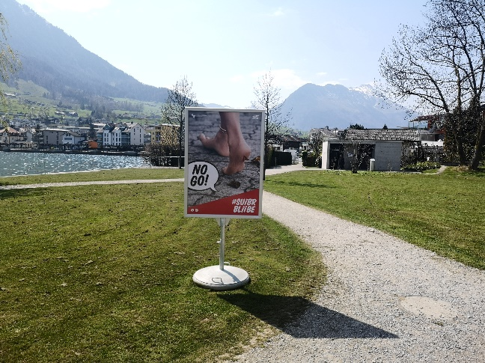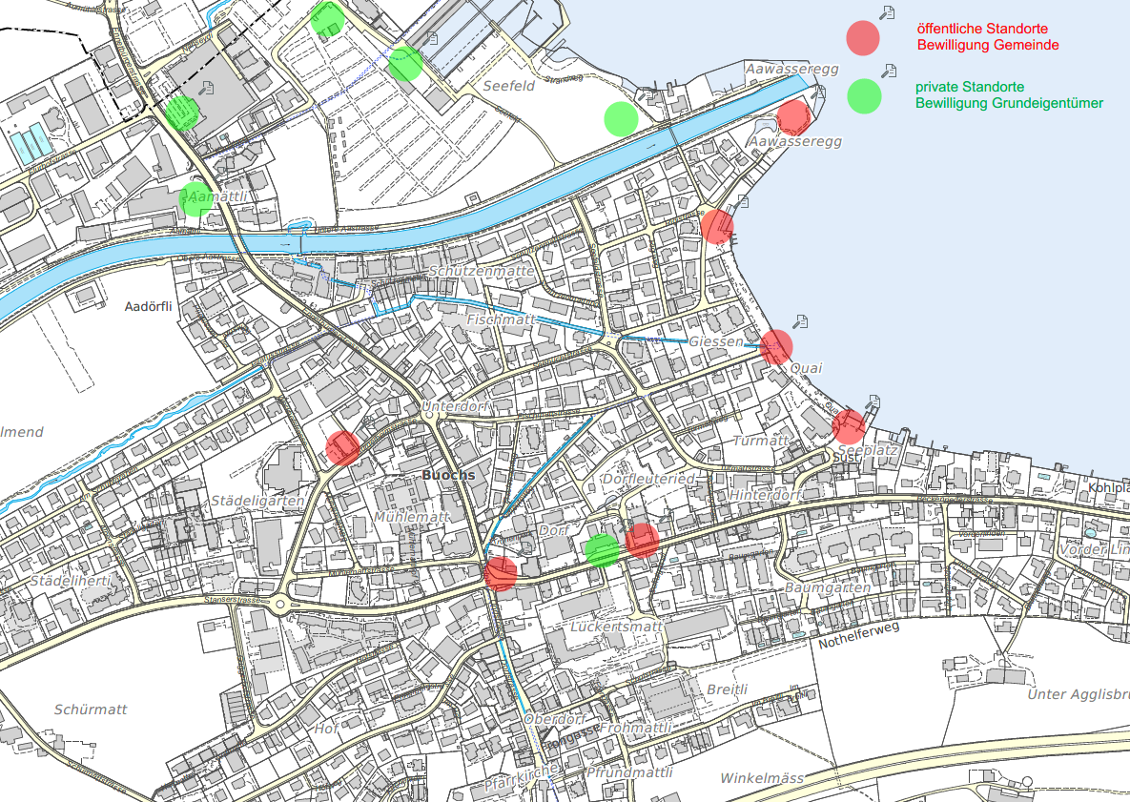

Die Tische müssen mit geeignetem Abdeckmaterial belegt werden, welches an der Tischunterseite mit Klebstreifen befestigt werden kann.

Keine Bostiches + Reissnägel !

Keine Kerzenlichter ohne Untersatz auf die Tische !

Das vom Gesuchsteller benutzte Festmobiliar ist nach der Veranstaltung gereinigt und in einwandfreiem Zustand zurückzubringen, ansonsten das Festmobiliar auf Kosten des Mieters zum Stundenansatz der Werkgruppe (Regietarif) gereinigt und/oder instand gestellt wird.

Grossanlässe mit speziellen Bewilligungen werden durch die Technische Kommission geregelt.

November 2023 BAUAMT / LIEGENSCHAFTEN

